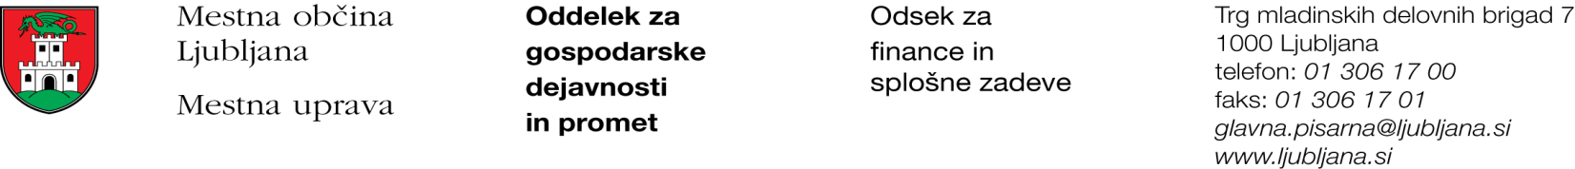

Številka: 351-116/2017 - 4
Datum: 3. 10. 2017

Mestna občina Ljubljana, na podlagi tretjega odstavka 55. člena Uredbe o stvarnem premoženju države in samoupravnih lokalnih skupnosti (Uradni list RS, št. 34/11, 42/12, 24/13, 10/14 in 58/16), objavlja naslednjo:

NAMERO O SKLENITVI NEPOSREDNE POGODBE

Mestna občina Ljubljana objavlja namero o sklenitvi neposredne pogodbe o ustanovitvi služnosti na nepremičninah ID znak: parcela 1737 2004/2, parcela 1737 2003/2, parcela 1737 2001/4, parcela 1737 2001/5, parcela 1737 2001/6, parcela 1737 2001/7, parcela 1737 2002/2, parcela 1737 3763, parcela 1737 3764, parcela 1737 2720/12, parcela 1737 2868, parcela 1737 3803, parcela 1737 3804, parcela 1737 3806, parcela 2636 2232/2, parcela 2636 2232/5.

Predmet pogodbe bo ustanovitev služnostne pravice v javno korist gradnje, obratovanja, rekonstrukcije, vzdrževanja in nadzora 110 kV kablovoda z ustreznimi dostopi in dovozi, za čas obratovanja kablovoda na nepremičnini ID znak: parcela 1737 2004/2 v površini 10 m², parcela 1737 2003/2 v površini 120 m², parcela 1737 2001/4 v površini 398 m², parcela 1737 2001/5 v površini 18 m², parcela 1737 2001/6 v površini 8 m², parcela 1737 2001/7 v površini 3 m², parcela 1737 2002/2 v površini 36 m², parcela 1737 3763 v površini 159 m², parcela 1737 3764 v površini 42 m², parcela 1737 2720/12 v površini 480 m², parcela 1737 2868 v površini 40 m², parcela 1737 3803 v površini 215 m², parcela 1737 3804 v površini 156 m², parcela 1737 3806 v površini 267 m², parcela 2636 2232/2 v površini 1844 m², parcela 2636 2232/5 v površini 423 m², kot to izhaja iz PGD št. DK09-A572/164 iz maja 2017, izdelovalca IBE d.d., Hajdrihova 4, Ljubljana.

Pogodba bo sklenjena po preteku 15 dni od dneva objave te namere na spletni strani Mestne občine Ljubljana.

MESTNA OBČINA LJUBLJANA

